|  |  |  |  |
| --- | --- | --- | --- |
| **Control de Versiones** | | | |
| **Versión** | **Hecha por** | **Revisada por** | **Fecha** |
| 01.00 | Rosas Quispe, Bryan | Lenis Wong Portillo | 29/04/2016 |
|  |  |  |  |
|  |  |  |  |
|  |  |  |  |
|  |  |  |  |
|  |  |  |  |
|  |  |  |  |

**PLAN DE GESTIÓN DE LA CONFIGURACIÓN**

**Versión 01.00**

**HISTORIAL DE VERSIONES**

|  |  |  |  |  |
| --- | --- | --- | --- | --- |
| **Versión** | **Fecha** | **Descripción de Modificaciones** | **Apartados**  **Modificados** | **Responsable de la modificación** |
| **01.00** | **29/04/2016** | **1. Creación del documento de Plan de Gestión de la Configuración.** | **Todo el documento** | **Rosas Quispe,Bryan** |
|  |  |  |  |  |
|  |  |  |  |  |
|  |  |  |  |  |
|  |  |  |  |  |

Contenido

**1.** **Introducción** 3

1.1 Propósito 3

1.2 Aplicabilidad 3

1.3 Definiciones 3

1.4 Gobierno y Alcance 4

**2.** **Gestión de Configuración del Software (SCM)** 4

2.1 Organización 4

2.2 Roles o Responsabilidades 6

2.3 Políticas, Directrices y Procedimientos 7

*2.3.1* *Políticas* 7

*2.3.2* *Directrices* 8

*2.3.3* *Procedimientos* 8

2.4 Herramientas de Entorno e Infraestructura 9

**3.** **Actividades de la Gestión de la Configuración del Software** 11

3.1 Identificación de la Configuración 11

3.1.1 Cuadro con los IC clasificados e identificados 11

3.1.2 Nomenclatura de la identificación 12

3.1.3 Lista de Ítems con la nomenclatura 12

3.2 Control de la configuración 13

3.2.1 Definición de Líneas Base 13

*3.2.2* *Definición de la Estructura de las Librerías:* 14

**PLAN DE GESTIÓN DE LA CONFIGURACIÓN**

1. **Introducción**
   1. Propósito

Establecer procedimientos y políticas que nos permita la definición e identificación de ítems, el control de cambios, asignación de responsabilidades por roles e integridad en la entrega de elementos.

Aquí se definen tanto los productos que se pondrán bajo control de configuración como los procedimientos que deben ser seguidos por los integrantes del equipo de proyecto.

* 1. Aplicabilidad

El plan se aplica a proyectos de la consultora pero no a documentos confidenciales. Estos proyectos son:

* Proyecto SVI, proyecto de ventas de inmobiliarias
  1. Definiciones

***GITHUB:*** *Repositorio y control de versiones*.

***Release*:** Es una versión del software que se distribuye a los clientes.

***Commit:*** Guardar los cambios desde la copia de trabajo local al repositorio.

***Branch****:* Es la rama creada.

***Merge:***Usado para la combinación de dos ramas.

***Push:*** Sube los cambios al repositorio.

***Pull:*** Actualiza un repositorio local con el repositorio en github

.

* 1. Gobierno y Alcance

1. **Gestión de Configuración del Software (SCM)**
   1. Organización
   2. Roles o Responsabilidades

En la siguiente tabla se explicará las responsabilidades que tendrá asignado cada miembro del equipo para tener una mejor organización de las actividades de la SCM.

|  |  |  |
| --- | --- | --- |
| Rol a Desempeñar | Persona Responsable | Responsabilidades |
| Líder de gestión de la configuración | Solis Fernandez, Jesus | * Gestionar la planificación, identificación, control, seguimiento y auditoría de todos los elementos de configuración en la base de datos de configuración. * Desarrollar el plan de gestión de configuración. * Promover el uso efectivo de la base de datos de configuración dentro de la organización. * Asegurar la consistencia e integridad de los datos de la base de datos de configuración a través de la ejecución de procedimientos de verificación y auditoría. * Liderar las actividades de evaluación del proceso: revisar tipos de elementos de configuración, relaciones, atributos y valores asociados, estructura de la base de datos, derechos de acceso. * Aprobar cambios estructurales en la base de datos de configuración. |
| Gestor de cambios | Sivincha Quispe, Sergio | * Lidera el comité de control de cambio * Evaluar el impacto y riesgo de los cambios. * Asegurar que los responsables de los IC actualizan los históricos de estos elementos con los cambios implementados. |
| Comité de control de la configuración | Todos | * Revisar cada solicitud de cambios para aprobarla, rechazarla o diferirla si la magnitud del cambio lo requiere. * Disponer condiciones de liberación de cambios. * El comité estará conformado por un miembro de las directivas de la organización, el líder del proyecto, el administrador de la configuración y si se requiere la persona que identificó el cambio. |
| Director del proyecto | Verde Jara Jhon Mario | * Seleccionar los IC de su proyecto. * Establecer las líneas base. * Planificar, gestionar y controlar los recursos y tareas necesarias para llevar a cabo un proyecto de alto valor económico. * Definir el perfil del equipo del proyecto y asignar las responsabilidades. * Garantizar que se sigan los procedimientos y políticas de administración de la configuración dentro de su proyecto. |
| Bibliotecario | Zerga Morales, Carlos | * Asegurar que los elementos de configuración de los que es responsable estén registrados en la base de datos de configuración con el estado y datos de configuración apropiados. * Asegurar la idoneidad e integridad de los elementos de configuración de los que es responsable. * Trabajar conjuntamente con el Líder de gestión de la configuración para identificar las causas de cualquier discrepancia identificada en las auditorías e implementar las acciones correctivas. |
| Ingeniero de calidad | Rosas Quispe, Bryan | * Auditar la SCM y su aplicación. |
| Equipo de proyecto | Todos | * Acatar todas políticas de GC. * Trabajar sobre los parámetros establecidos por los estándares de la organización. Utilizar el repositorio del sistema de gestión de configuración para la obtención de los ICs. * Elaborar los productos a partir de los ICs del repositorio. * Dar soporte a las actividades del Líder de la gestión de configuración. * Seguir la normatividad, guías y procedimientos definidos en la SCM. |

* 1. Políticas, Directrices y Procedimientos
     1. Políticas

**De la configuración del código fuente y documentación de usuario:**

* El código fuente y los documentos será almacenado en el repositorio de github.
* El *release* para las pruebas deben incluir manual de configuración, manual de instalación y manual técnico. Los cambios a diario deben ser realizados por el grupo de desarrollo.
* Durante el desarrollo de los proyectos se recomienda hacer los respectivos *commits* frecuentes para hacer visibles los cambios a todo el equipo.
* Reducir los conflictos que puedan surgir en la integración de las ramas del proyecto hecha por los miembros del equipo.
* El líder de la configuración debe avisar a todos los desarrolladores que actualicen sus ramas activas integrándolas, de esta manera las ramas se mantienen actualizadas y se evitan conflictos en la integración de una próxima rama al proyecto.
* Para cada integración de las ramas, el líder de gestión de la configuración, debe obtener el log de integración y agregarle cómo se resolvieron los conflictos, en caso los hubiera durante el desarrollo del proyecto.
* Periódicamente el líder de gestión de configuración monitoreará la realización de las tareas del proceso por parte de todos los miembros del equipo para asegurar su adecuada ejecución.

**Del Repositorio:**

* Los documentos estarán almacenados en el repositorio dentro de los entregables para su respectivo monitoreo, revisión y control de los mismos.
  + 1. Directrices

**Del uso del Repositorio:**

* Para acceder al repositorio creado en github, primero deben crearse una cuenta con un usuario y contraseña para poder acceder al mismo.
* Todos los miembros del equipo deberán proporcionar sus usuarios para ser agregados como miembros del equipo y tener accesos al repositorio.
* Se creará una ramificación para realizar los cambios en el repositorio.
* Clonar el repositorio de manera local en cada una de las pc’s pertenecientes a cada miembro.
* Actualizar los últimos commits antes de realizar los cambios en el repositorio para visualizar los cambios hechos por lo demás miembros.

**De la configuración del código y la documentación**

* Cada cambio debe ser revisado por el líder de la configuración.
* Al avanzar las tareas asignadas deberán actualizar la información contenida en el repositorio.
* Se desarrollaran entregables a lo largo del proyecto que deberán ser desarrollados por los miembros del equipo.
  + 1. Procedimientos
* **Identificación de los elementos de la Configuración:**

Procedimiento para definir un esquema de identificación y reflejar la estructura y clases de componentes del software, dándole un respectivo nombre a cada uno, conocido como el identificador de versiones.

También se encarga de proveer una única identificación para las herramientas usadas para el desarrollo, construcción, verificación y recuperación de los ítems de la configuración.

* **Definir un sistema de Administración de Configuración:**

Procedimiento que definirá el sistema que usaremos para gestionar la configuración aplicada a nuestro proyecto. Teniendo en cuenta que tiene q ser una versión del software libre y esté disponible para todos los usuarios que manejaran sus cuentas dentro del sistema.

* **Crear líneas base:**

Se realiza la colección de documentos y otros materiales que representan el producto en cualquier momento. Para solicitar dicha creación se utilizara y solicitara la aprobación del líder de la configuración bajo un formato correspondiente.

* **Seguimiento al Control de Cambios:**

Este procedimiento consiste en primero solicitar un cambio para luego ser evaluado y aprobado. Finalmente se implementan los cambios al software que fue aprobado por el líder de la gestión de la configuración.

* 1. Herramientas de Entorno e Infraestructura

El presente proyecto será desarrollado para plataforma web. Las diferentes herramientas informáticas que se usaran en el presente proyecto son:

* Git/Git bash: Para hacer uso del repositorio.
* GitHub: Repositorio online donde se encontrará alojada la documentación y el código del proyecto.

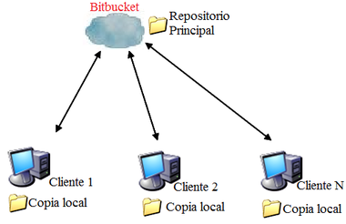

*Figura N°2 Representación gráfica del repositorio GitHub.*

**Infraestructura del repositorio:**

GitHub, el servicio de repositorios que usamos para este proyecto, permite hacer despliegues mediante una integración sencilla entre los servidores que ejecutan las aplicaciones y los servidores que alojan el código.

La arquitectura es SOA usando redis o mongo como motor de persistencia para el transporte de mensajes.

1. Un crawler(rastreador) para navegar por distintos dominios y recabar información.
2. Un agente de procesamiento de datos.

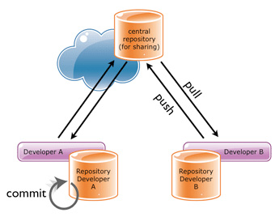

*Figura N°3 Manejo de varios repositorios locales con un mismo repositorio remoto.*

**Calendario** :

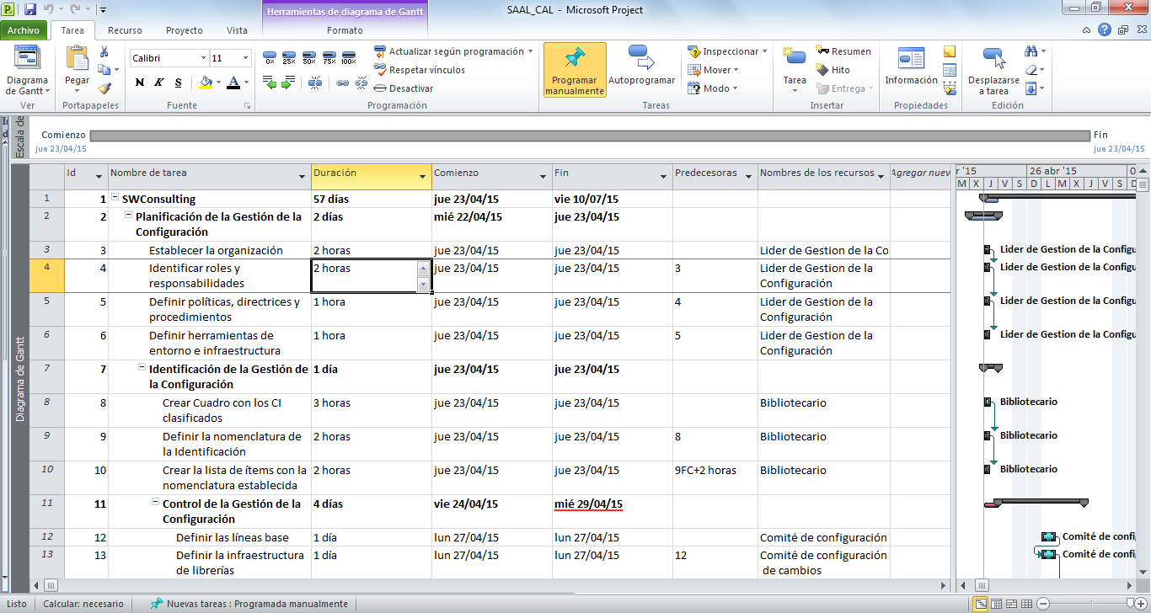

*Figura N°4 Cronograma del Plan de la SCM.*